图形用户界面, 文本, 应用程序

AI 生成的内容可能不正确。

图形用户界面, 应用程序

AI 生成的内容可能不正确。

定义标签。

创建蓝图并绑定行为。

图形用户界面, 应用程序

AI 生成的内容可能不正确。

屏幕上有字

AI 生成的内容可能不正确。创建输入并绑定到资产。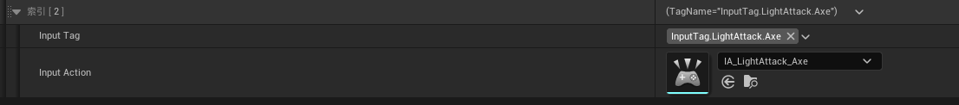

新的技能蓝图，绑定到具体的攻击

图形用户界面, 应用程序

AI 生成的内容可能不正确。

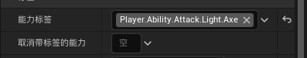

绑定到武器能力

图形用户界面, 应用程序

AI 生成的内容可能不正确。

图形用户界面, 应用程序

AI 生成的内容可能不正确。

确认具体的按钮/

文本

AI 生成的内容可能不正确。

图片包含 游戏机

AI 生成的内容可能不正确。轻攻击有时间和计数，在规定时间内计数，就不会重置次数。

图形用户界面

AI 生成的内容可能不正确。子类中创建montagemap映射。

图形用户界面

AI 生成的内容可能不正确。创建Montage然后添加插槽

配置完4个动画后，绑定资产。

图片包含 图形用户界面

AI 生成的内容可能不正确。最后动画绑定

图形用户界面, 应用程序

AI 生成的内容可能不正确。

不在父类ga中选择这个，就会一直重复第一个动作